04.05.2020r.
Temat: Jak dbamy o zdrowie?
- Rozmowa na temat sposobów dbania o zdrowie. R. zadaje pytania: Jak się czujesz, gdy jesteś chory, a jak gdy jesteś zdrowy? Co robimy, gdy jesteśmy chorzy? Kto nam wtedy pomaga? Jak możemy dbać o swoje zdrowie? Czego powinniśmy dużo jeść, żeby być zdrowymi? Czego nie należy jeść zbyt często?

- Zabawa „Co służy naszemu zdrowiu?”. R. pokazuje dziecku różne obrazki w tym przedstawiające sprzęty sportowe oraz owoce i warzywa (np.: komputer, telewizor, krzesło, konewkę, cukierki, skakankę, piłkę, rower, hulajnogę, jabłko, ogórek). Zadaniem dziecka jest wskazać te obrazki, na których są elementy służące naszemu zdrowiu. Ćwiczenie spostrzegawczości i logicznego myślenia.

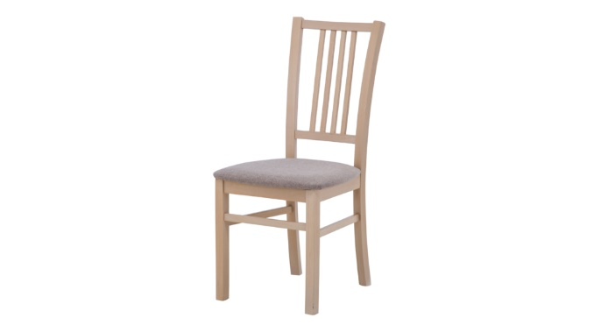
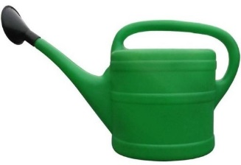
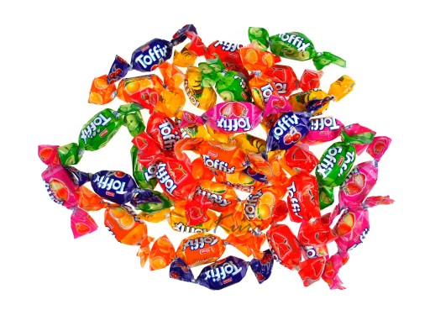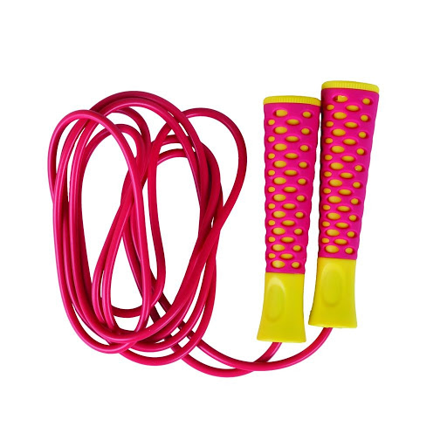

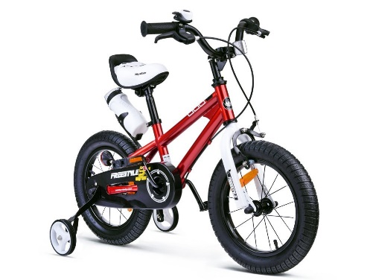
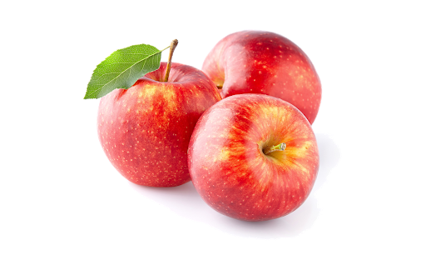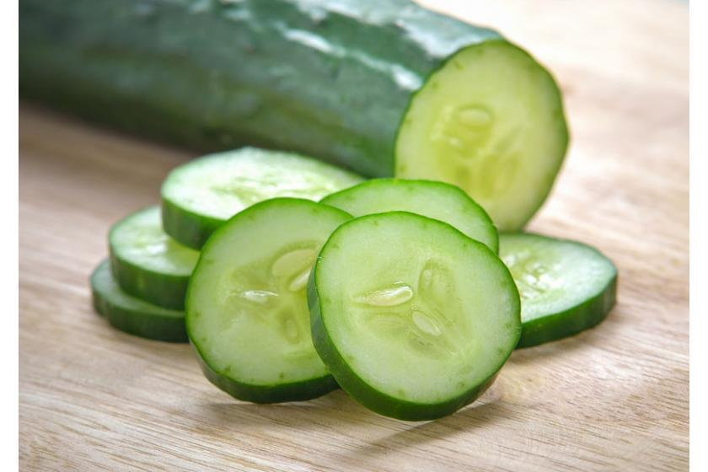

- Praca plastyczna „Wesołe owoce i warzywa”. R. przygotowuje konturowe rysunki owoców i warzyw. Dziecko wybiera sobie dowolny rysunek. Koloruje owoc lub warzywo i dorysowuje mu: oczy, buzię, nos, ręce i nogi. Rozwijanie wyobraźni i zdolności plastycznych.

